Подтверждение личности – создание подтвержденной учетной записи

Для получения доступа ко всем электронным услугам необходимо получить подтвержденную учетную запись.
Подтверждение личности возможно одним из способов:
1. личное обращение в центр обслуживания;
2. получение кода подтверждения заказным письмом почтой России;
3. использование электронной подписи или универсальной электронной карты (УЭК).

Вариант 1. Личное обращение в центр обслуживания
Обратитесь в центр обслуживания, взяв с собой:
- паспорт гражданина Российской Федерации;
- СНИЛС – страховое свидетельство государственного пенсионного страхования.
Найти ближайшие центры обслуживания можно нажав на соответствующую кнопку:

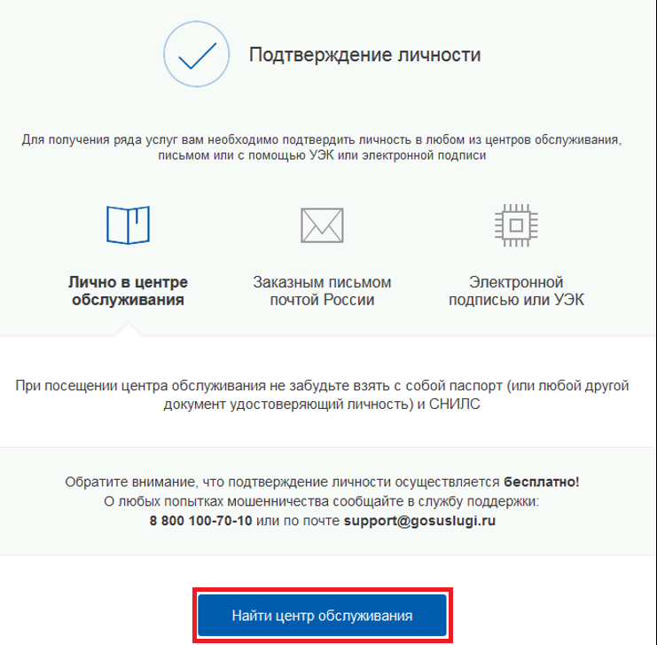

Откроется карта с отображением мест нахождения центров обслуживания:

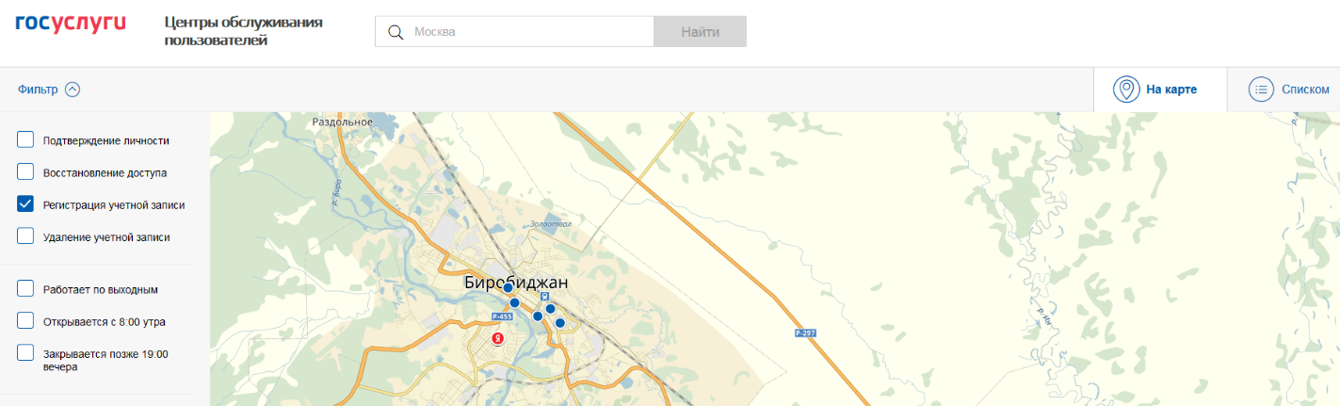

Для отображения центров обслуживания в виде списка нажмите кнопку «Списком»:

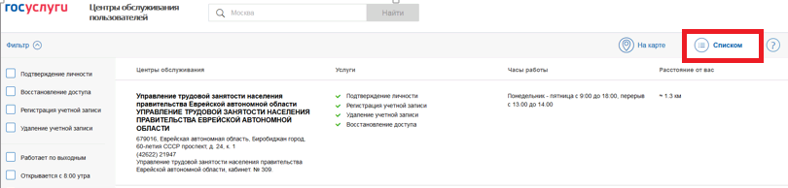

Вариант 2. Получение кода подтверждения заказным письмом почтой России
Внимание! При подтверждении личности данным способом не будут доступны услуги в электронном виде на портале Федеральной налоговой службы России – www.nalog.ru.

В окне Подтверждение личности» выберите «Заказным письмом почтой России»:

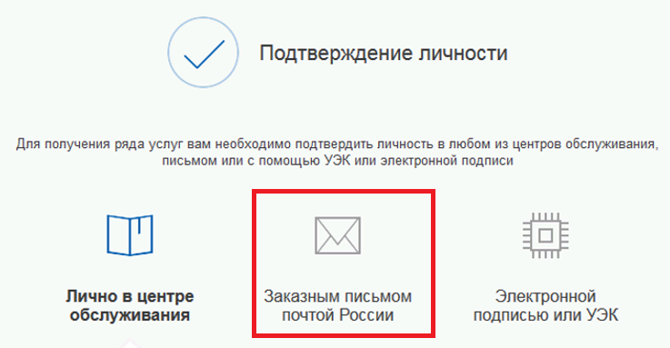

Для получения данного письма следует указать почтовый адрес:

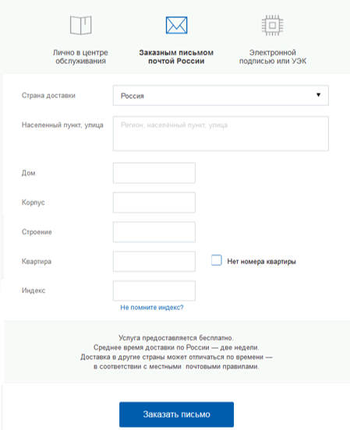

После отправления письма в личном кабинете появится информация
об его почтовом идентификаторе, с помощью которого можно отслеживать его движение:

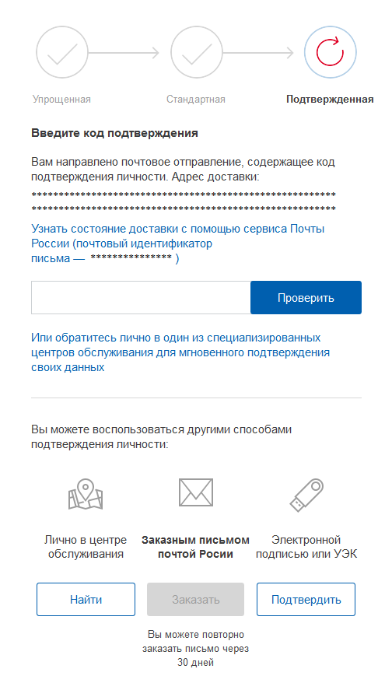
После того, как будет отправлен код подтверждения личности, на странице с личными данными появится баннер с полем для ввода кода подтверждения личности:

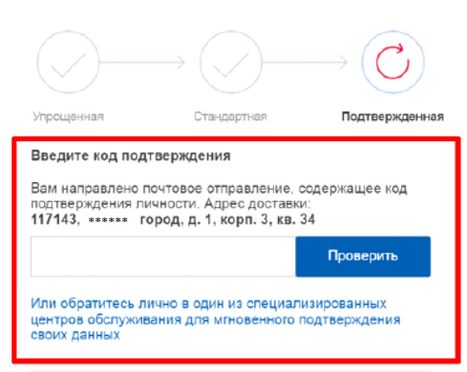

Вариант 3. Использование электронной подписи или УЭК
В окне «Подтверждение личности» выберите «Электронной подписью или УЭК»:
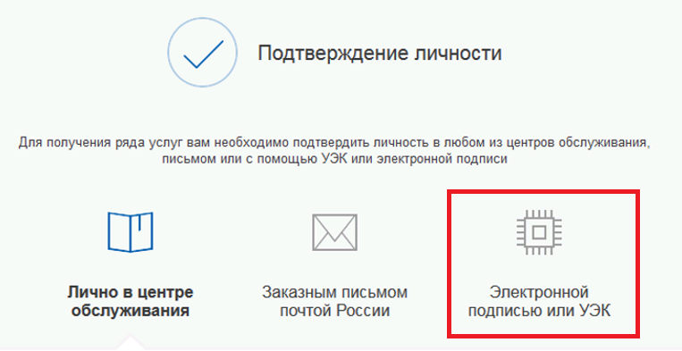

Потребуется выбрать сертификат ключа проверки электронной подписи (если у пользователя имеется несколько сертификатов), ввести pin-код для считывания электронной подписи, а также подписать заявление
на подтверждение учетной записи.
Для подтверждения личности этим способом потребуется:
1. Физический носитель (токен или смарт-карта) с электронной подписью пользователя, выданной аккредитованным удостоверяющим центром. Перечень этих центров можно посмотреть по адресу:
https://e-trust.gosuslugi.ru/CA. Также может использоваться Универсальная электронная карта, содержащая электронную подпись.
2. Для носителей электронной подписи требуется установить криптопровайдер (например, КриптоПро CSP, КриптоПро УЭК CSP).
3. Установить специальный плагин веб-браузера, наличие плагина будет проверено автоматически.
Для начала установки плагина необходимо перейти по ссылке «Plugin для работы с электронной подписью»:

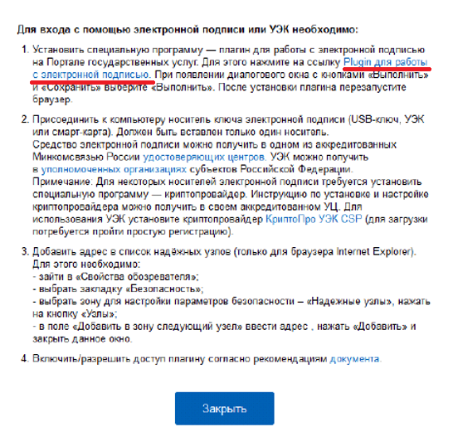

Загрузка плагина начнется автоматически:

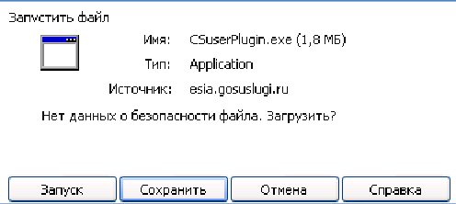

Нажмите на кнопку «Запуск». Отобразится мастер установки плагина:

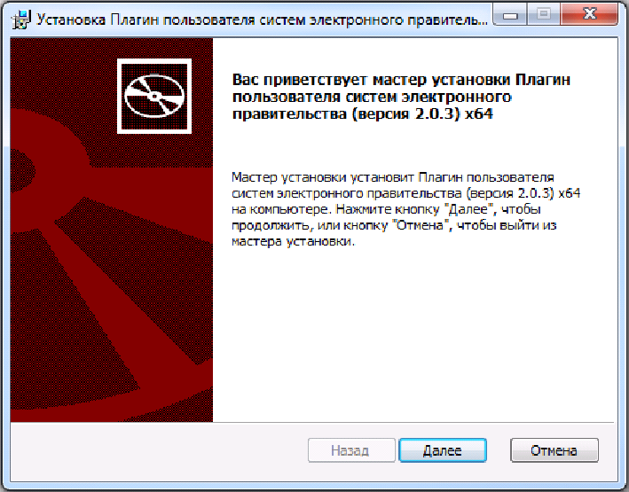

Необходимо следовать инструкциям мастера установки. После завершения установки требуется перезапустить браузер.
Для корректной работы с электронной подписью в браузере Internet Explorer необходимо добавить адрес https://esia.gosuslugi.ru в список надёжных узлов.
Для этого следует:
− зайти в «Свойства обозревателя»;
− выбрать закладку «Безопасность»;
− выбрать зону для настройки параметров безопасности – «Надежные узлы», нажать на кнопку «Узлы»;
− в поле «Добавить в зону следующий узел» ввести адрес https://esia.gosuslugi.ru и нажать «Добавить»;
− закрыть данное окно.
После удачного подтверждения личности в личном кабинете в разделе «Заполнение профиля» уровень учетной записи будет указан «Подтвержденная»:

Внесение информации об адресе регистрации и адресе проживания
В личном кабинете выберите вкладку «Мои данные»:

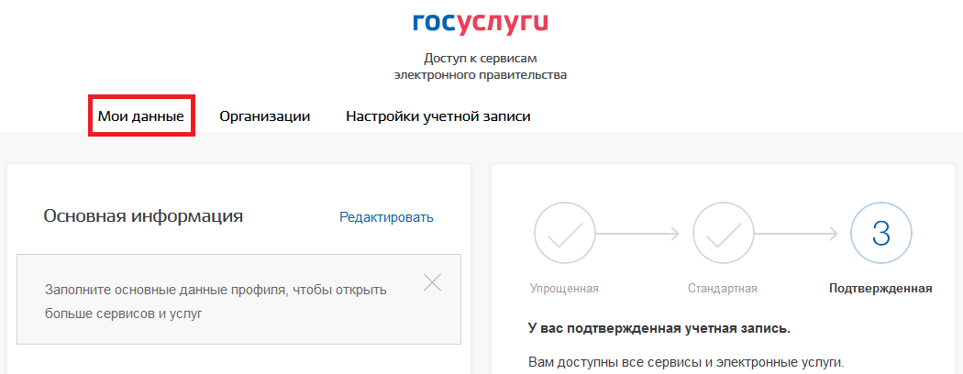

В разделе «Контактная информация» заполните адрес регистрации. Введите название области, населенного пункта и улицы. Введенные данные будут проверены по адресному классификатору и предложены варианты,
из которых следует выбрать верный. Также следует указать почтовый индекс, номер дома и квартиры (в случае отсутствия – поставить галочку «Нет номера квартиры»). После внесения информации нажмите кнопку «Сохранить».

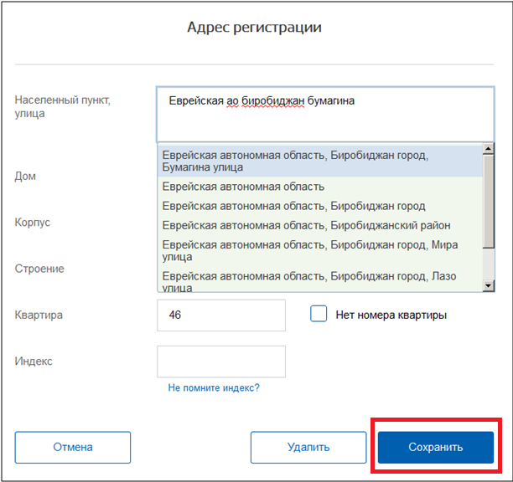

В случае, если адрес проживания совпадает с адресом регистрации,
в окне «Обновление адреса» нажмите кнопку «Обновить»:

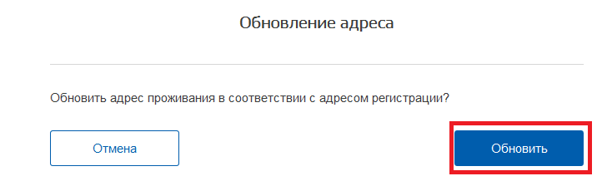

Регистрация на региональном портале государственных услуг Еврейской автономной области

В адресной строке браузера введите адрес регионального портала государственных услуг Еврейской автономной области – www.pgu.eao.ru:

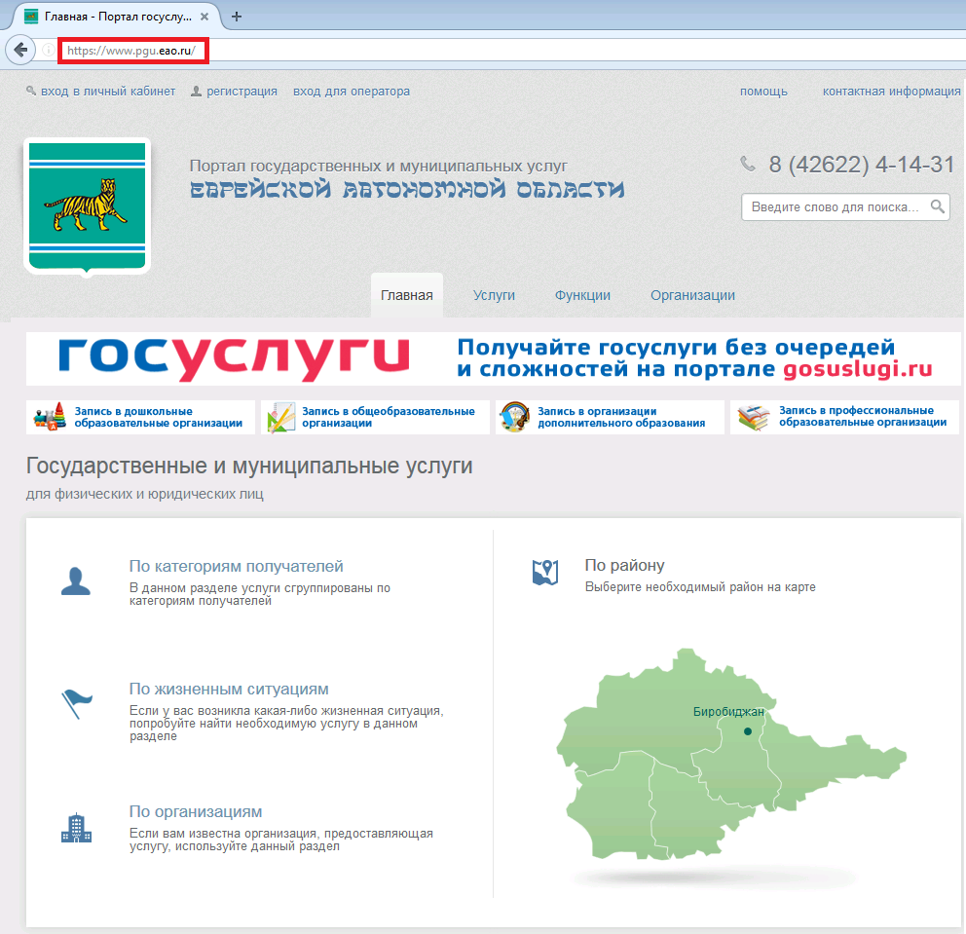

На главной странице регионального портала нажмите кнопку «Регистрация»:

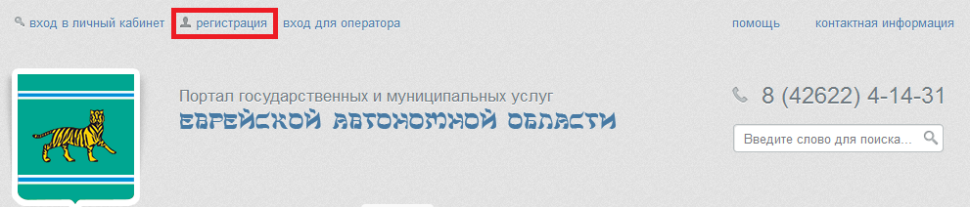
Нажмите кнопку «Зарегистрироваться»:

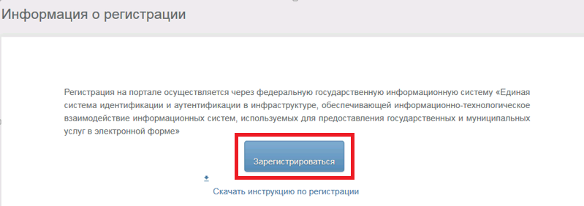

Регистрация на региональном портале аналогична регистрации
на Едином портале государственных услуг Российской Федерации:

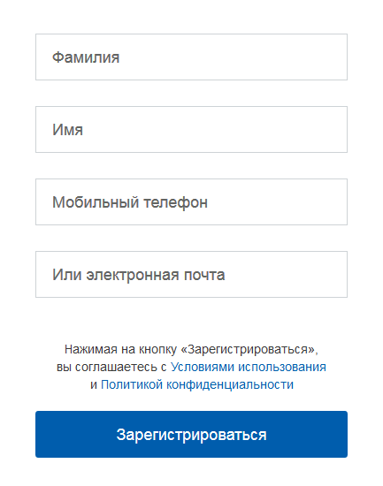

Если у Вас уже создана учетная запись на Едином портале государственных услуг Российской Федерации, то она также может быть использована для входа на региональный портал. На главной странице регионального портала нажмите кнопку «Вход в личный кабинет»:

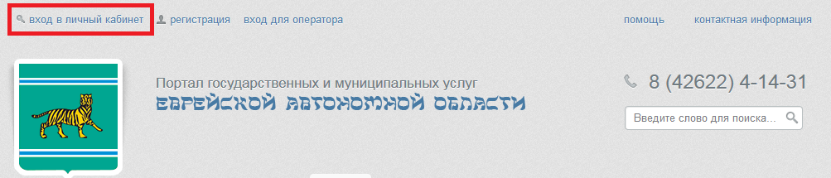

Введите логин и пароль:

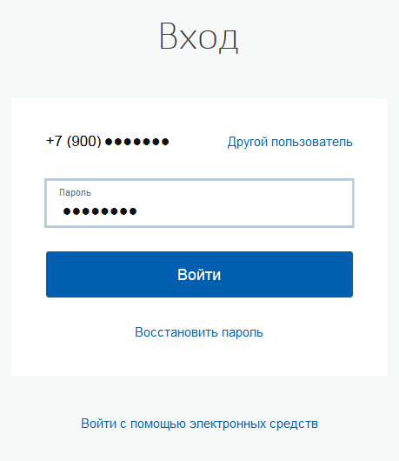

В случае появления запроса укажите адрес электронной почты:

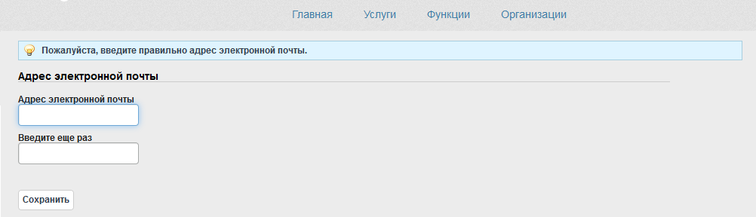

Авторизация на региональном портале выполнена:

